令和５年度エシカル消費ＰＲ事業
「大学生によるエシカル消費の普及活動等事業」を実施しました

富山県消費者協会では県からの委託事業として、令和5年度エシカル消費PR事業「大学生によるエシカル消費の普及活動等事業」を実施しました。
この事業は、近年、消費者を取り巻く課題として、持続可能な社会の実現に貢献する消費行動が求められていることから、県内大学生が人や社会、地域、環境に配慮する「エシカル消費」について学び、普及啓発に有効な取組みを企画・実践することにより、「エシカル消費」の県民への浸透を図ることがねらいです。
令和５年度は、富山大学 人間発達科学部／教育学部 藤本 孝子 准教授のゼミ生（3年生 4名、４年生 2名）の皆さんに協力していただきました。

＜現状調査＞
藤本ゼミでは、エシカル消費普及活動に取り組む基礎資料とするための現状調査として、10月に高校生、短大生、大学生を対象にエシカル消費に関する認知度と意識・行動についてアンケート調査を実施しました。（令和6年1月に報告書としてまとめる）

＜学習実践＞
大学生自身が、「エシカル消費」や「食品ロス削減等」をテーマとした講座の受講や、ゴミ処理施設の見学等を通して、「エシカル消費」について学びました。
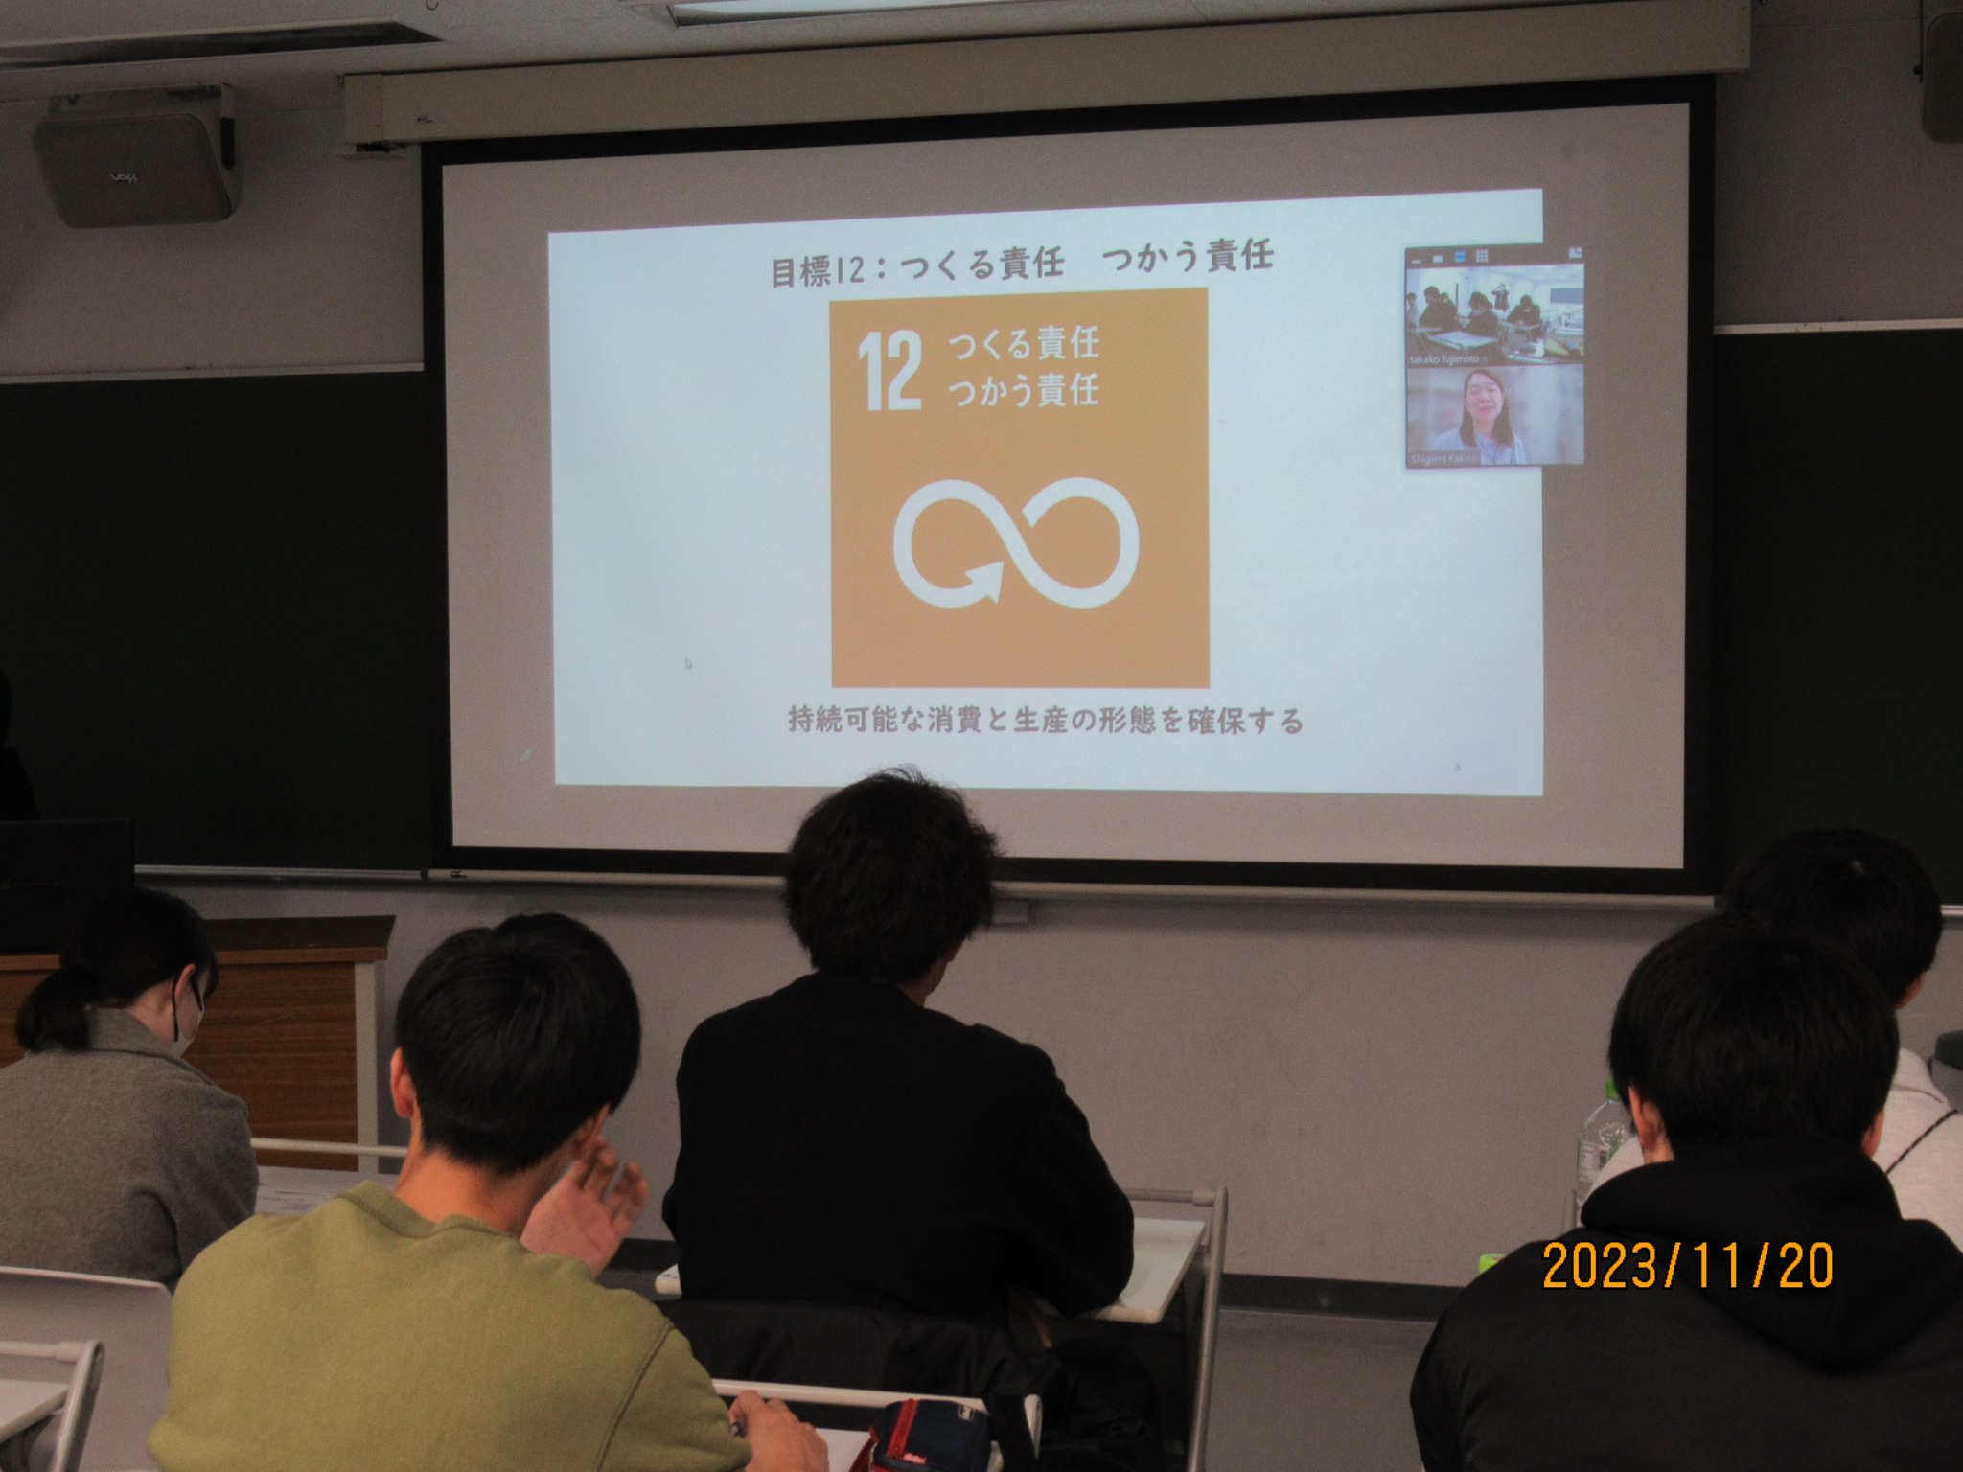

10月23日（月） 富山地区広域圏クリーンセンター 見学

10月31日（火） 富山地区広域圏リサイクルセンター 見学

11月20日（月） (公財)消費者教育支援センターの柿野成美氏
によるオンライン講座「未来をつくるエシカ
ル消費－SDGs達成に向けて－」を受講

12月11日（月） 出前県庁「食品ロス・食品廃棄物削減に
つ いて」を受講
（柿野成美氏のオンライン講座）

12月18日（月） 大量生産のファッションの代償について焦点を
当てたドキュメンタリー映画（DVD）を視聴

＜普及啓発活動の企画・実践＞
「エシカル消費」について学んだことやアンケート調査の結果をもとに、藤本ゼミでは、エシカル消費の普及啓発の企画・準備に取り組みました。
アンケート調査を行った若年層において「エシカル消費」の認知度が低かったことから、普及啓発は若年層を主なターゲットとして、「エシカル消費」の言葉とともに、実践割合の低い消費行動について考える内容のものを企画し、啓発パネルと啓発チラシを制作しました。
パネルやチラシは富山大学や富山県消費者協会において各種イベントでの掲示・配布のほか、市町村等へのチラシ配布などにより、「エシカル消費」の普及啓発に活用します。

